Информационная справка
о проведении мероприятий антикоррупционной деятельности
в МКОУ «Чиркейский многопрофильный лицей им. А.Омарова»

В МКОУ «Чиркейский многопрофильный лицей им. А.Омарова» в период с 10 по 20 апреля проводились мероприятия по противодействию коррупции, способствующие развитию правовой культуры учащихся, воспитанию цивилизованного правосознания, уважения к закону, привычек правомерного поведения:
- Проведены единые классные часы в 5-11 классах на тему «Права и обязанности гражданина – высшая ценность в государстве»;
«История Конституции – путь к правовому государству»
- Проведено открытое занятие с учащимися 7- 9 классов на тему «Вместе против коррупции»;
- Организована выставка наглядного материала в школьной библиотеке;
- Ученическим самоуправлением розданы памятки «Дети против коррупции» родительской общественности;
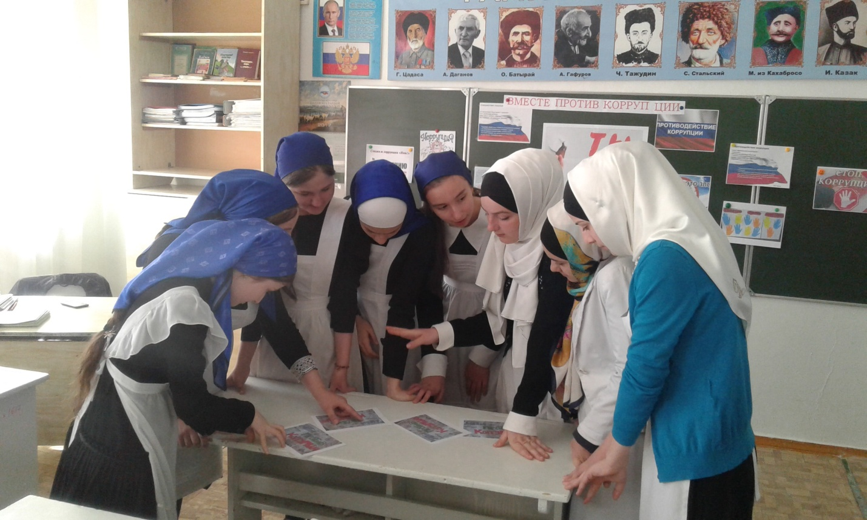
Открытое занятие «Вместе против коррупции»
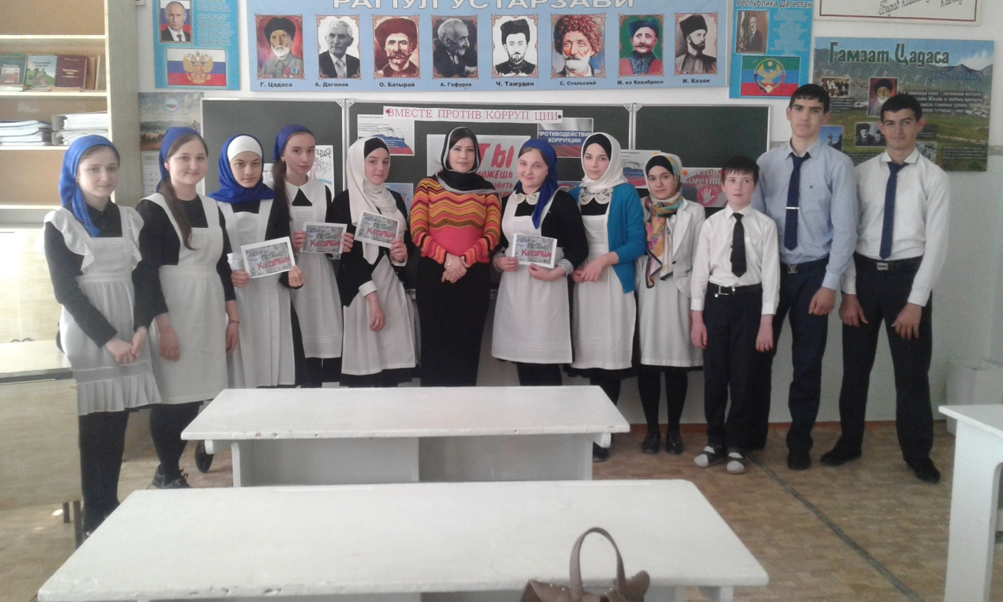
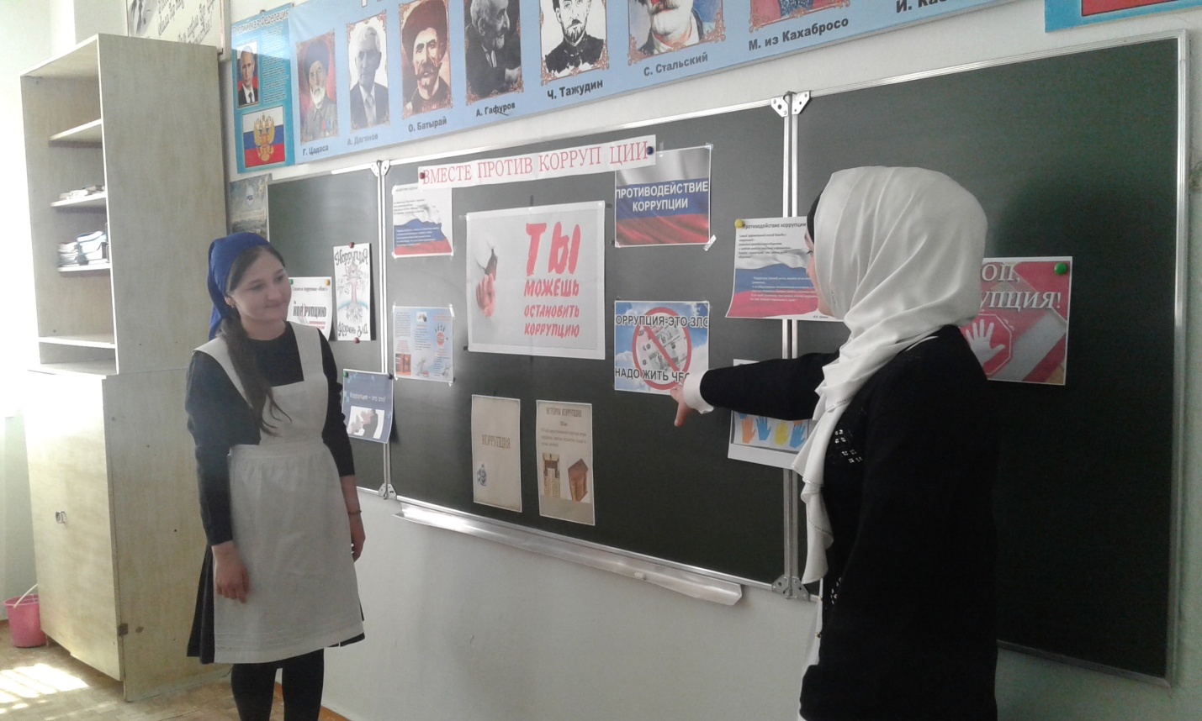
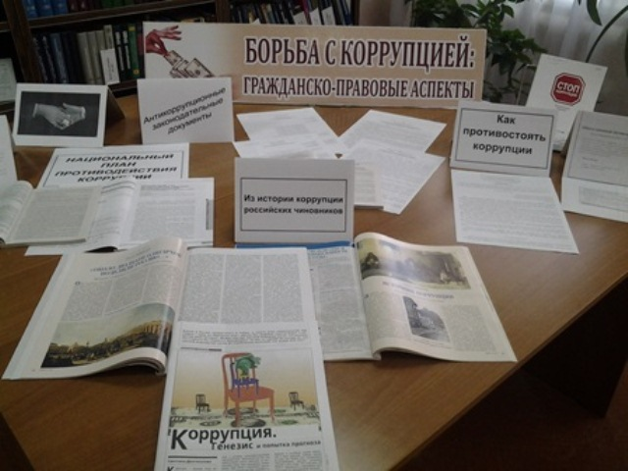
Выставка в школьной библиотеке «Борьба с коррупцией»

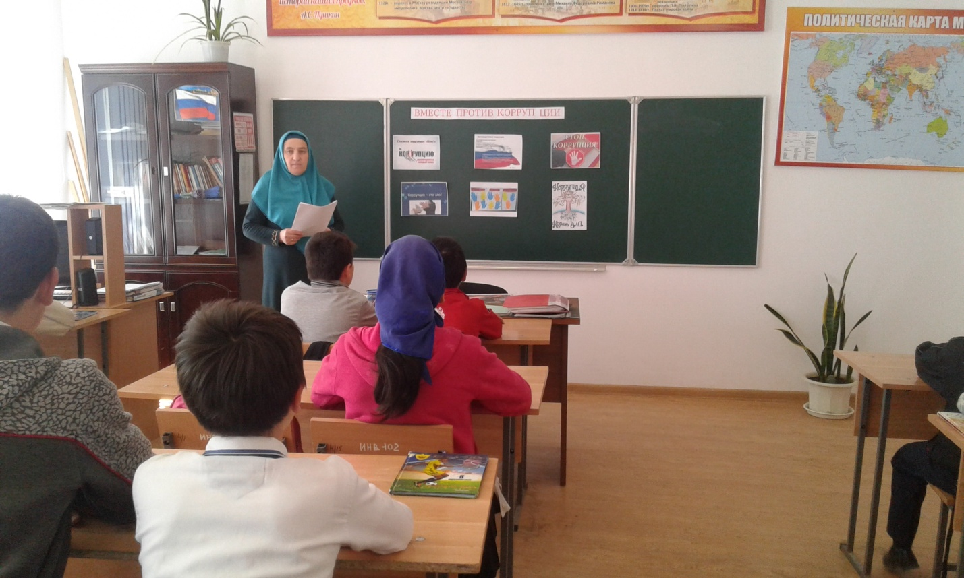
Классный час в 6 а классе «История Конституции – путь к правовому государству».

